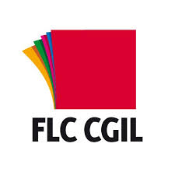

Assemblee Marche - Umbria

in videoconferenza

***Conferma dei docenti di sostegno su richiesta delle famiglie***

# venerdì 16 maggio 2025

Ore 15,30 / 17,30

Interverrà:

Serena Morando Centro Nazionale FLC CGIL

link:

**https://meet.google.com/bzm-dbop-xqc**